Иллюстрации к статье Д.Д. Подледнова
«Феномен метамодернизма в современном изобразительном искусстве России (на примере живописи Виталия Пушницкого)»

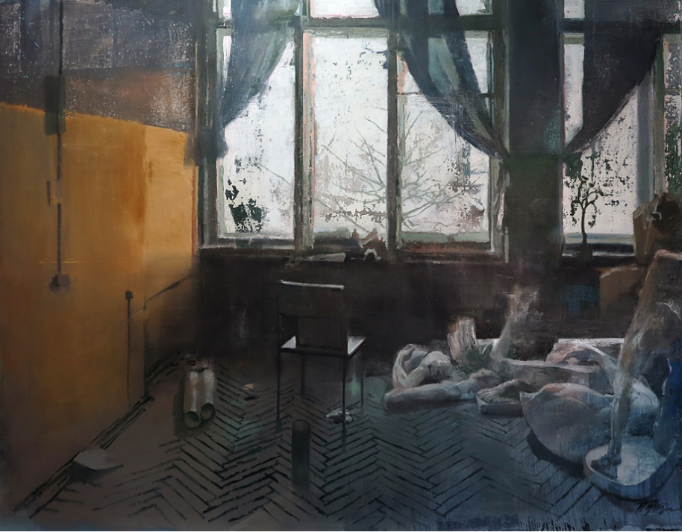
Рис. 1. В. Пушницкий. Студия. Ожидание. 2015. Холст, масло. 200х290 см. Из частной коллекции.

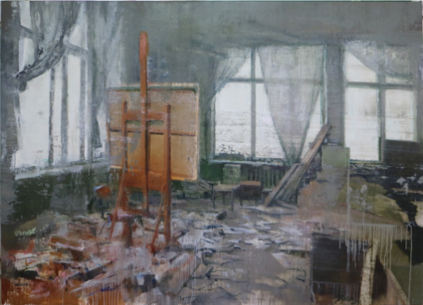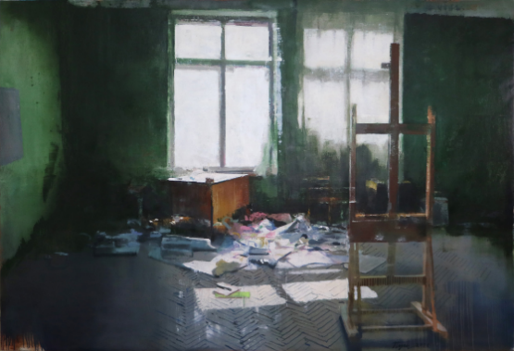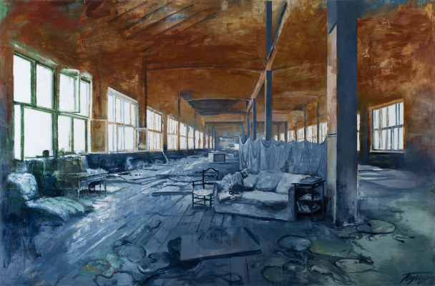
Верхний ряд. Слева направо:
Рис. 2 В. Пушницкий. Студия. Ожидание №5. 2016. Холст, масло. 190х290 см. Из частной коллекции;
Рис. 3 В. Пушницкий. Студия. Ожидание №6. 2016. Холст, масло. 195х290 см. Из частной коллекции.
Внизу: Рис. 4 В. Пушницкий. Студия. Ожидание №10. 2017. Холст, масло. 190х295 см. Из частной коллекции.

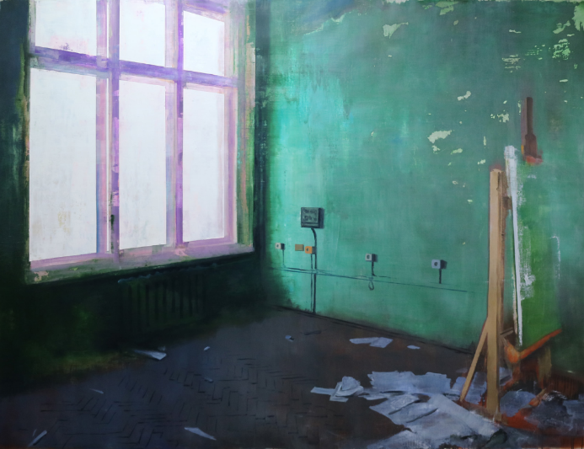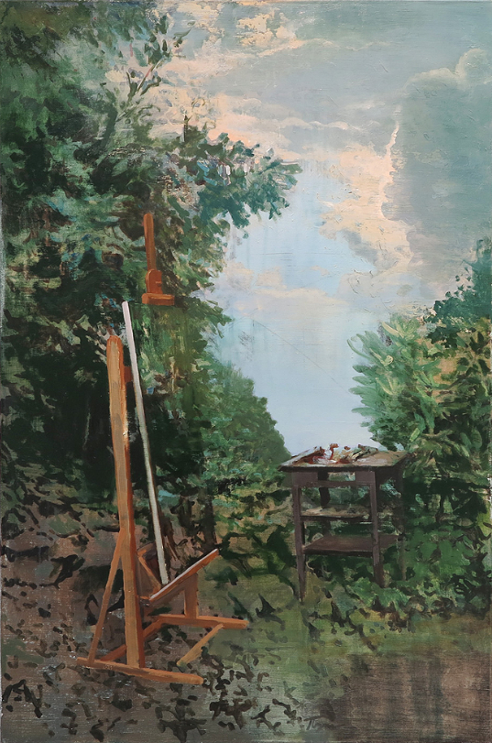
Слева направо:
Рис. 5 В. Пушницкий. Студия. Ожидание №7. 2016. Холст, масло. 195х280 см. Из частной коллекции.;
Рис. 6. В. Пушницкий. Студия №8. 2012-2015. Холст, масло. 120х80 см. Из частной коллекции.
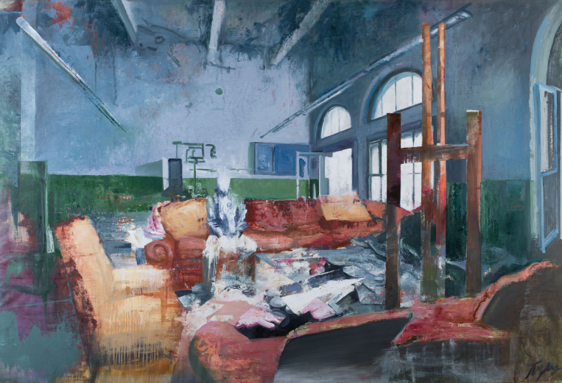
Рис. 7. В. Пушницкий. Студия. Ожидание №12. 2017. Холст, масло. 195х295 см. Из частной коллекции.

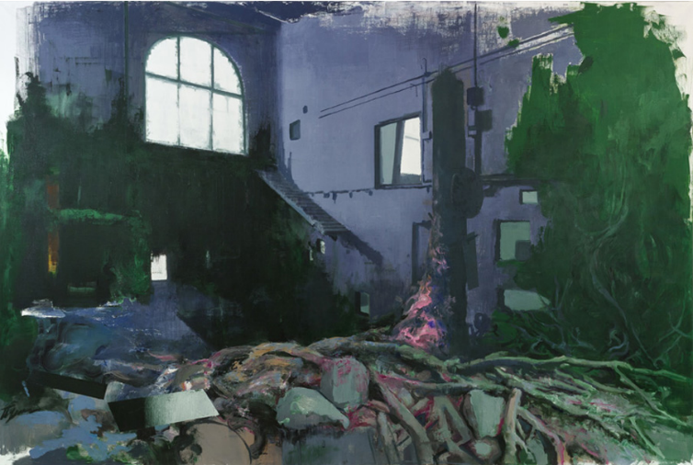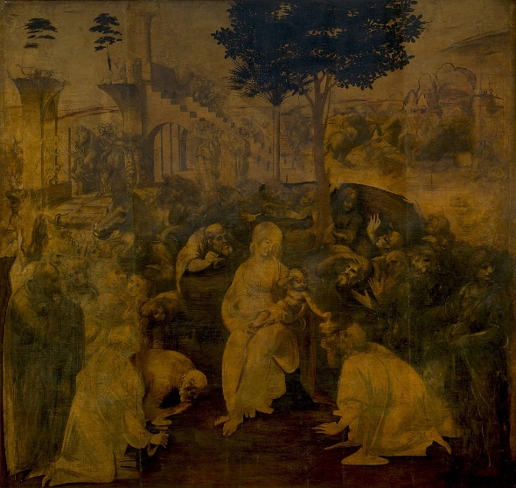
Слева направо:
Рис. 8. В. Пушницкий. Студия. Поклонение волхвов. 2018. Холст, масло. 200х300 см. Из частной коллекции.
Рис. 9. Л. да Винчи. Поклонение волхвов. 1481. Доска, масло. 246x243 см. Галерея Уфицци, Флоренция.

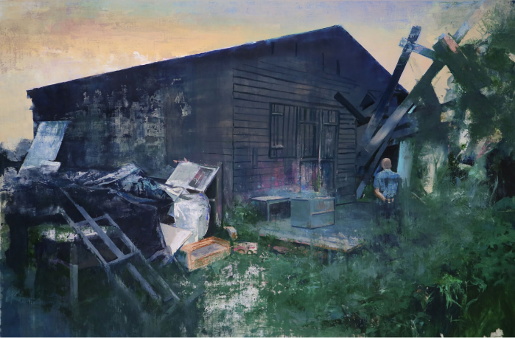
Рис. 10. В. Пушницкий. Студия. Ожидание №16. 2018. Холст, масло. 195х295 см. Из частной коллекции.

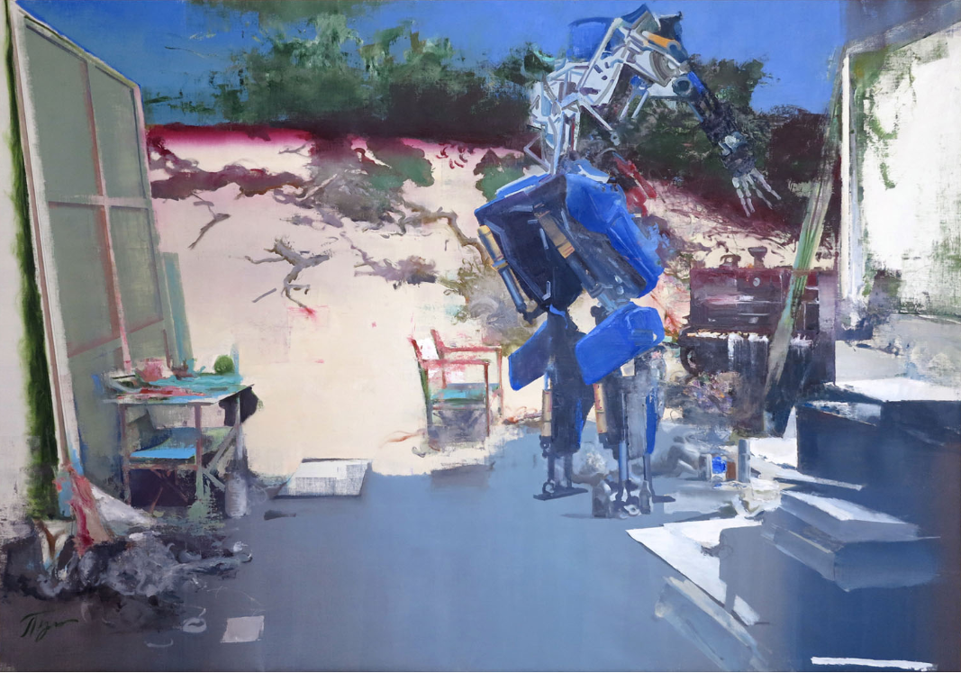
Рис. 11. В. Пушницкий. Студия. Много видели красивого мои глаза, но вернулись к вам белые хризантемы. 2019. Холст, масло. 190х295 см. Из частной коллекции.

